Міністерство освіти і науки України
Національний університет «Львівська політехніка»
Інститут інформаційно комунікативних-технологій та електронної інженерії


Звіт до лабораторної роботи №11
З дисципліни : «Об’єктно-орієнтоване програмування, частина 1»
На тему: «Конструювання класів з використанням дружніх функцій»
Варіант: 22

Виконав:
Студент .гр АП-21
Стахнюк Владислав
Прийняв: Алтунін С.І

Львів - 2026

Мета роботи: написати, відлагодити та протестувати програму, у якій створити
базовий та похідні класи з використанням дружніх функцій для обробки даних.

Завдання (варіант №22): батьківський клас «Звуковий пристрій», дочірні класи «Мікрофон», «Динамік», дружній клас DeviceFriend.

Блок-схема алгоритму:
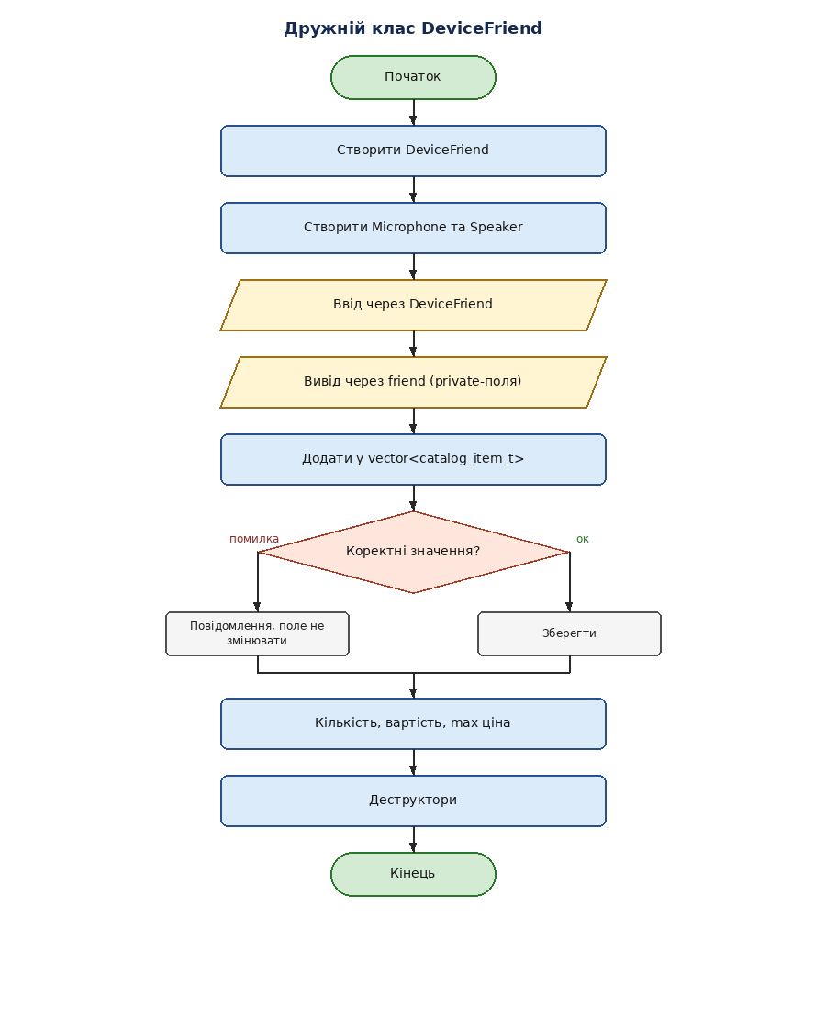

Код (лістинг) програми:
device_friend.cpp
device_friend.h
main.cpp
microphone.cpp
microphone.h
sound_device.cpp
sound_device.h
speaker.cpp
speaker.h
Результати тестування для різних вхідних умов.
Компіляція:
g++ -std=c++17 -o main *.cpp
./main
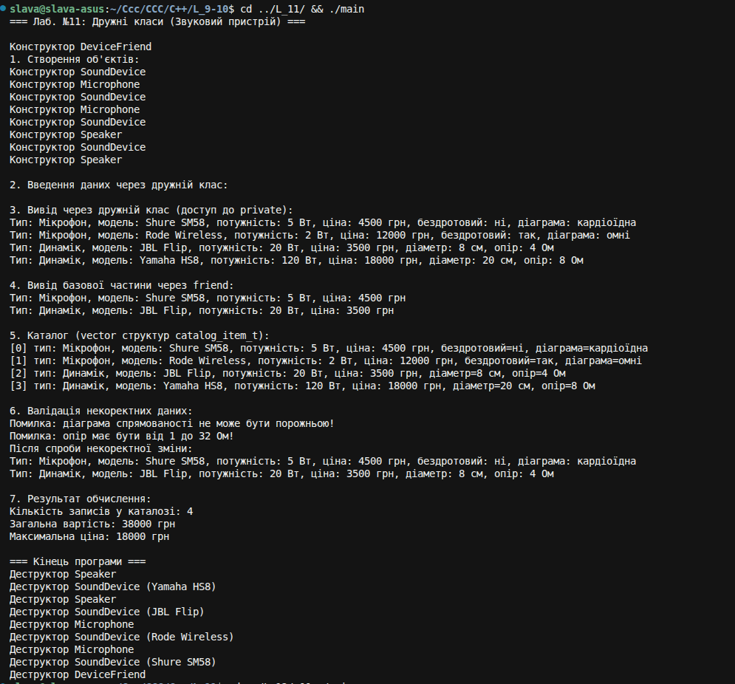
Висновок:
Під час виконання лабораторної роботи №11 я ознайомився з дружніми функціями
та дружніми класами в C++. Реалізовано базовий клас SoundDevice, похідні класи
Microphone і Speaker, а також дружній клас DeviceFriend, який має доступ до
закритих членів цих класів через ключове слово friend.

Практично переконався, що дружній клас може читати private-поля (наприклад,
device.data, mic.wireless, sp.impedance) без відкриття їх для всіх інших функцій.
Також використано вектор структур catalog_item_t для зберігання знімків даних,
обчислено кількість записів, загальну вартість і максимальну ціну.

Мети лабораторної роботи досягнуто за допомогою інструментів: Visual Studio Code,
компілятор g++ (GCC), стандартна бібліотека C++ (iostream, string, vector).

